Лабораторная работа №3

Дисциплина: Операционные системы

Жибицкая Евгения Дитриевна

Содержание

# 1 Цель работы

Приобритение навыков по работе с Markdown.

# 2 Выполнение лабораторной работы

Для начала(в лабораторной работе №1) был установлен Markdown и Texlive. После нужно перейти в необходимый каталог и открыть файл командой gedit(рис. 1).

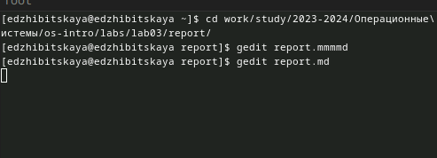

Рис. 1: Открытие файла

В шаблон также были добавлены и предварительно загружены некоторые шрифты(рис. 2).

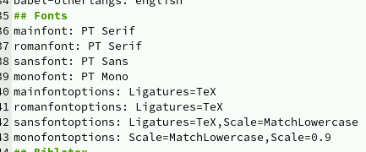

Рис. 2: Добавление шрифтов

Затем добавляем весь текст, делаем заготовки - ссылки на скриншоты (рис. 3).

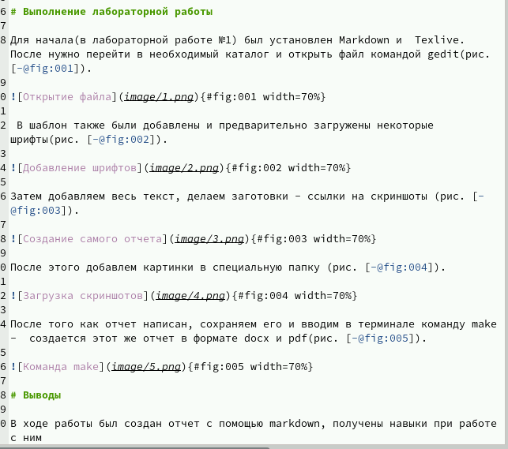

Рис. 3: Создание самого отчета

После этого добавлем картинки в специальную папку (рис. 4).

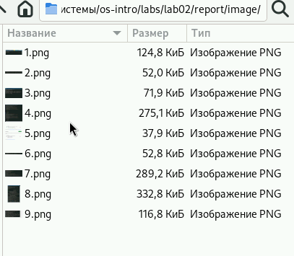

Рис. 4: Загрузка скриншотов

После того как отчет написан, сохраняем его и вводим в терминале команду make - создается этот же отчет в формате docx и pdf(рис. 5).

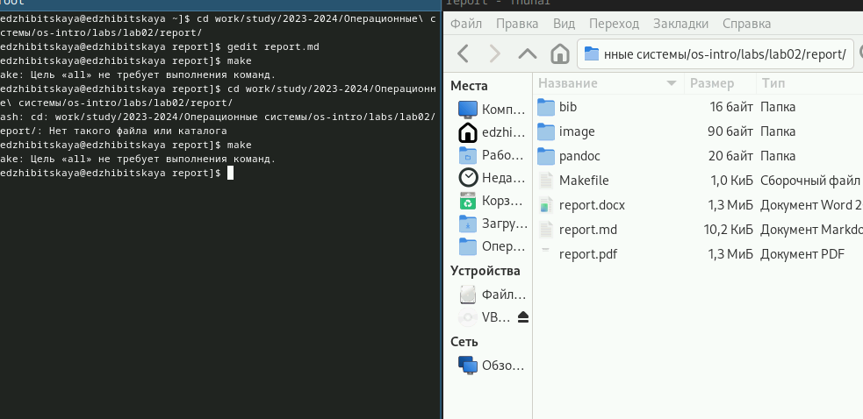

Рис. 5: Команда make

# 3 Выводы

В ходе работы был создан отчет с помощью markdown, получены навыки по работе с ним.